**Муниципальное казенное дошкольное образовательное учреждение**

**«Косякинский детский сад»**

**Педагогическое мероприятие с детьми**

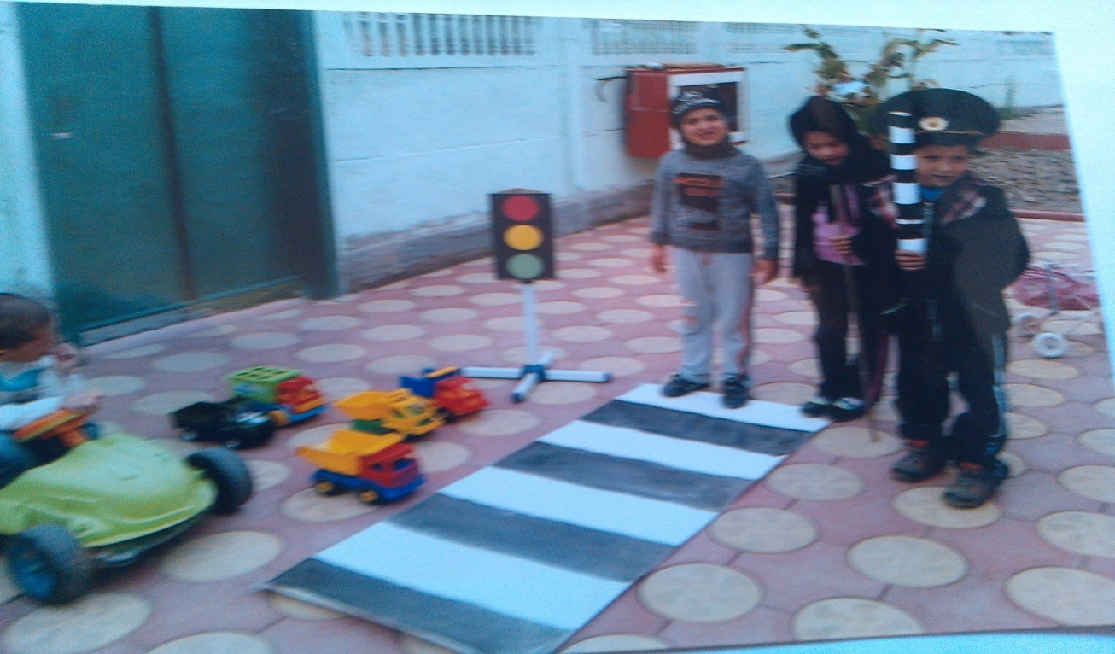

***Открытое комплексное занятие***

***по правилам дорожного движения***

***«В страну Светофория»***

**(старшая группа)**

**Воспитатель:Раджобава К.Г.**

ЦЕЛЬ: Расширение и углубление знаний детей по правилам дорожного движения и навыков их соблюдения.

ЗАДАЧИ:

1. Ознакомление детей со значением сигналов светофора и дорожных знаков.
2. Добиваться понимания и осмысления символов, изображенных на дорожных знаках.
3. Формировать представления детей о безопасности дорожного движения.

**Ход занятия:**

Дорогие ребята! Скоро вы пойдете в школу, и вам придется самостоятельно переходить дорогу, гулять по улице. А для этого вы должны знать правила поведения на улице, знать, где можно играть, а где нельзя, знать дорожные знаки, которые помогут вам ориентироваться на улице, при переходе улицы.

Сегодня хочу пригласить вас в свою прекрасную страну, сказочную страну.

Вы слышали дети,

Есть на белом свете «Светофория »- страна!

В сказку вас зовет она!

Разный там живет народ:

И шофер, и пешеход,

И машина,и трамвай,

Только ты не зевай!

Поскорее в гости приезжай!

Чтобы попасть в эту страну нужно выполнить несколько заданий. Ну, что отправимся в путешествие?

Задание 1: "Отгадайте загадки"

1. Для этого коня еда –

Бензин, и масло, и вода.

На лугу он не пасётся.

По дорогам он несётся.  (Автомобиль)

1. Спозаранку за окошком

Стук и звон и кутерьма

Ходят красные дома

По прямым стальным дорожкам.  (Трамвай)

1. Удивительный вагон!

Посудите сами:

Рельсы в воздухе, а он

Держит их руками.  (Троллейбус)

1. Что за чудо этот дом.

Окна светятся кругом?

Носит обувь из резины, а питается бензином.

Он по улице идет,

На работу всех везет. (Автобус)

**Воспитатель:**Догадайтесь, о каком виде транспорта идёт речь в загадках?

**Дети:**О наземном общественном виде транспорта.

**Воспитатель:**Верно. Когда мы едем в автобусе, трамвае, мы – кто?... (Пассажиры)

- Когда мы идем по улице, мы – кто?... (Пешеходы).

Молодцы! Ну, что поехали! (садимся на импровизированный автобус, водителю даем руль).

Итак вы пассажиры! Какие правила пользования общественного транспорта вы знаете?

**Дети:**В общественном транспорте, пассажиры ведут себя спокойно. Разговаривают тихим голосом. Нельзя кричать, шуметь. Пассажиры должны пройти внутрь салона. Крепко держаться за поручни. Оплачивать за проезд. Уступают место старшим, пожилым людям, пассажирам с маленькими детьми. Нельзя высовываться из окна, пить напитки, кушать сладости и мороженое.

**Воспитатель:** Молодцы! Хорошо знаете правила для пассажиров.А сейчас скажите мне обязательное правило дорожной безопасности: как нужно обходить стоящий на остановке автобус, троллейбус и трамвай.

**Дети:** Стоящий на дороге или остановке автобус и троллейбус нужно обходить сзади, а трамвай – спереди.

Правильно! Наше путешествие продолжается, а что это за знаки впереди?

Я – приятель пешеходу, я водителей гроза.

Я стою у перехода – нажимай на тормоза!

Пешеход, решил дорогу безопасно перейти?

В этом я тебе подмога, поспеши меня найти! («Пешеходный переход»)

Светофор здесь днем и ночью.

Может быть, и не горит.

Только знак не между прочим «Осторожно! » говорит.

Осторожно! – значит школа близко или детский сад.

Уменьшать машинам скорость.

Надо срочно всем подряд.

Скорость сбавил даже ветер –

Он – то здесь причем, чудак!

Осторожно, дети!

«Дети», - говорит дорожный знак. («Дети»)

Посмотрите, знак опасный –

Человечек в круге красном

Перечеркнут пополам.

Виноват он, дети, сам.

Тут машины быстро мчатся,

Может даже быть несчастье.

По дороге здесь, друзья,

Никому ходить нельзя. («Движение пешеходов запрещено»)

Ходит смело млад и стар,

Даже кошки и собаки…

Только здесь не тротуар –

Дело все в дорожном знаке. («Пешеходная дорожка»)

Вот мы и приехали. Выходим все из автобуса.

**Воспитатель:**Когда мы выходим на улицу, мы становимся (пешеходом).Пешеход должен соблюдать свои правила. Какие правила для пешеходов мы знаем? Кто расскажет? (Пешеходы должны двигаться по тротуарам по правой стороне, переходить дорогу можно по пешеходному переходу, сначала надо посмотреть налево, потом направо, пешеходы должны соблюдать сигналы светофора и регулировщика).

Молодцы, идем дальше. Помогает с давних пор пешеходам … (светофор)

**Воспитатель:**Чтоб тебе помочь

Путь пройти опасный,

Горят и день и ночь:

Зеленый! Желтый! Красный!

Самый строгий - (красный свет),

Если он горит,

Стоп! Дороги дальше нет,

Путь для всех закрыт.

Чтоб спокойно перешел ты,

Слушай нас совет:

Жди! Увидишь скоро

В середине (желтый свет),

А за ним зеленый свет

Вспыхнет впереди.

Скажет он: препятствий нет,

Смело в путь (иди)

Ребята, давайте поиграем и проверим, как вы запомнили сигналы светофора.   
Игра «Собери светофор». Дети делятся на 2 команды. На полу в группе разложены круги красного, желтого и зеленого цветов. По команде педагога дети по одному бегут и берут круги соответствующего цвета, чтобы получился светофор. Чья команда за 1 минуту соберет больше светофоров, та и побеждает. (Светофоры можно выкладывать прямо на полу).

**Воспитатель:**А сейчас посмотрим, какие вы внимательные. Поиграем в подвижную игру: Светофор" (Подвижная игра: "Светофор").

Будьте внимательны. Показываю:

Зелёный кружок – топайте ногами,

Жёлтый кружок – хлопайте руками,

Красный кружок – тишина!

Молодцы! Вы очень хорошо знаете сигналы светофора.

**Воспитатель:**А вотещёодно задание творческое.Посмотрим,как вы умеете фантазировать!

Вам нужно самим изобразить страну «Светофорию»!

Подойдите к столу, на котором цветная бумага, ножницы, клей творите!(Создание коллективной работы)

Ах, как прекрасна эта страна! Спасибо, дети, вы очень старались и я думаю, что жителям этой страны очень понравится ваша работа, давайте ею теперь украсим нашу группу.

Какие же вы умницы, но для того чтобы стать полноправными гражданами страны «Светофория» вы должны дать клятву:

Я начну,а вы отвечайте за мной по смыслу: «Это я ,это я, это все мои друзья»

Кто из вас идет вперед

Только там где» Переход» (слова детей)

Знает кто, что красный свет

Это значит хода нет! (слова детей)

Кто из вас в трамвае тесном

Уступает взрослым место! (слова детей.)

Вот вы и стали гражданами страны «Светофория». Я очень рада: что вы такие умные,красивые и сообразительные дети, которые знают и соблюдают правила дорожного движения.